Род Нанагир
Фамилия «Николаевы» берет свое начало с эвенкийского рода «Нанагир», что с эвенкийского языка означает «Большая птица», «Гагары».
Каждый эвенкийский род имел свое название, которое определяло и давало характеристику этому роду. И род Нанагири говорит о том, что это большие, сильные люди с вольным, твердым характером.
Род эвенков Нанагири в XVII веке отмечен на Вилюе, Лене, Патоме, в низовьях Олекмы, на Тунгире и на Чаре. Всего олекминских ясачных Нанагиров к приходу русских было более 100 человек. Нанагири представляли собой ответвление киндигиров (род), так как они были в XVII веке оленеводами.
Семья Николаевых, проживающих в с.Тяня Олёкминского района Республики Саха (Якутия), начинается с Николаева Егора Егоровича.
Николаев Егор Егорович – по национальности – русский. Он был сослан в ссылку в Читинскую область. Находясь в ссылке, женился на местной девушке – эвенкийке Дивдевиловой Анастасии Федоровне родом из «Нанаагир». Родился сын, нарекли его Лукой.
У Николаевых Луки Егоровича и Анны Гаврильевны было шестеро детей: Михаил, Егор, Варвара, Анна, Федосья и Степан. Старшин сын Михаил жил и работал в Чапе – Олого Читинской области, младший сын Степан погиб в ВО войне.
Николаев Егор Лукич 1887 года рождения. Он с малых лет работал оленеводом – охотником. Женился на Ильиновой Матрёне Андреевне 1905 года рождения. Отец Матрёны Андреевны – Ильинов Андрей Данилович, мать – Карташова Наталья Семеновна была уроженкой из с.Куду – Кёль. По рассказам моих родственников она занималась знахарством, лечила безнадёжно больных людей, которые после выздоравливали.
Семья Егора Лукича была большая, дружная. Домашний очаг своими заботливыми, добрыми руками поддерживала хозяйка – Матрёна Андреевна. В семье родилось девять детей. Но не все дети дожили до зрелого возраста, так как семья вела кочующий образ жизни. Из – за суровых условий жизни оленевода, родители потеряли двоих детей, которые умерли в младенчестве.
Дети Егора Лукича и Матрены Андреевны - Прокопий, Розалия, Валентина, Тамара, Егор, Капитолина и Ульяна обзавелись семьями, родились дети, появились внуки, правнуки. Трудятся, учатся, так продолжается род Нинагир.

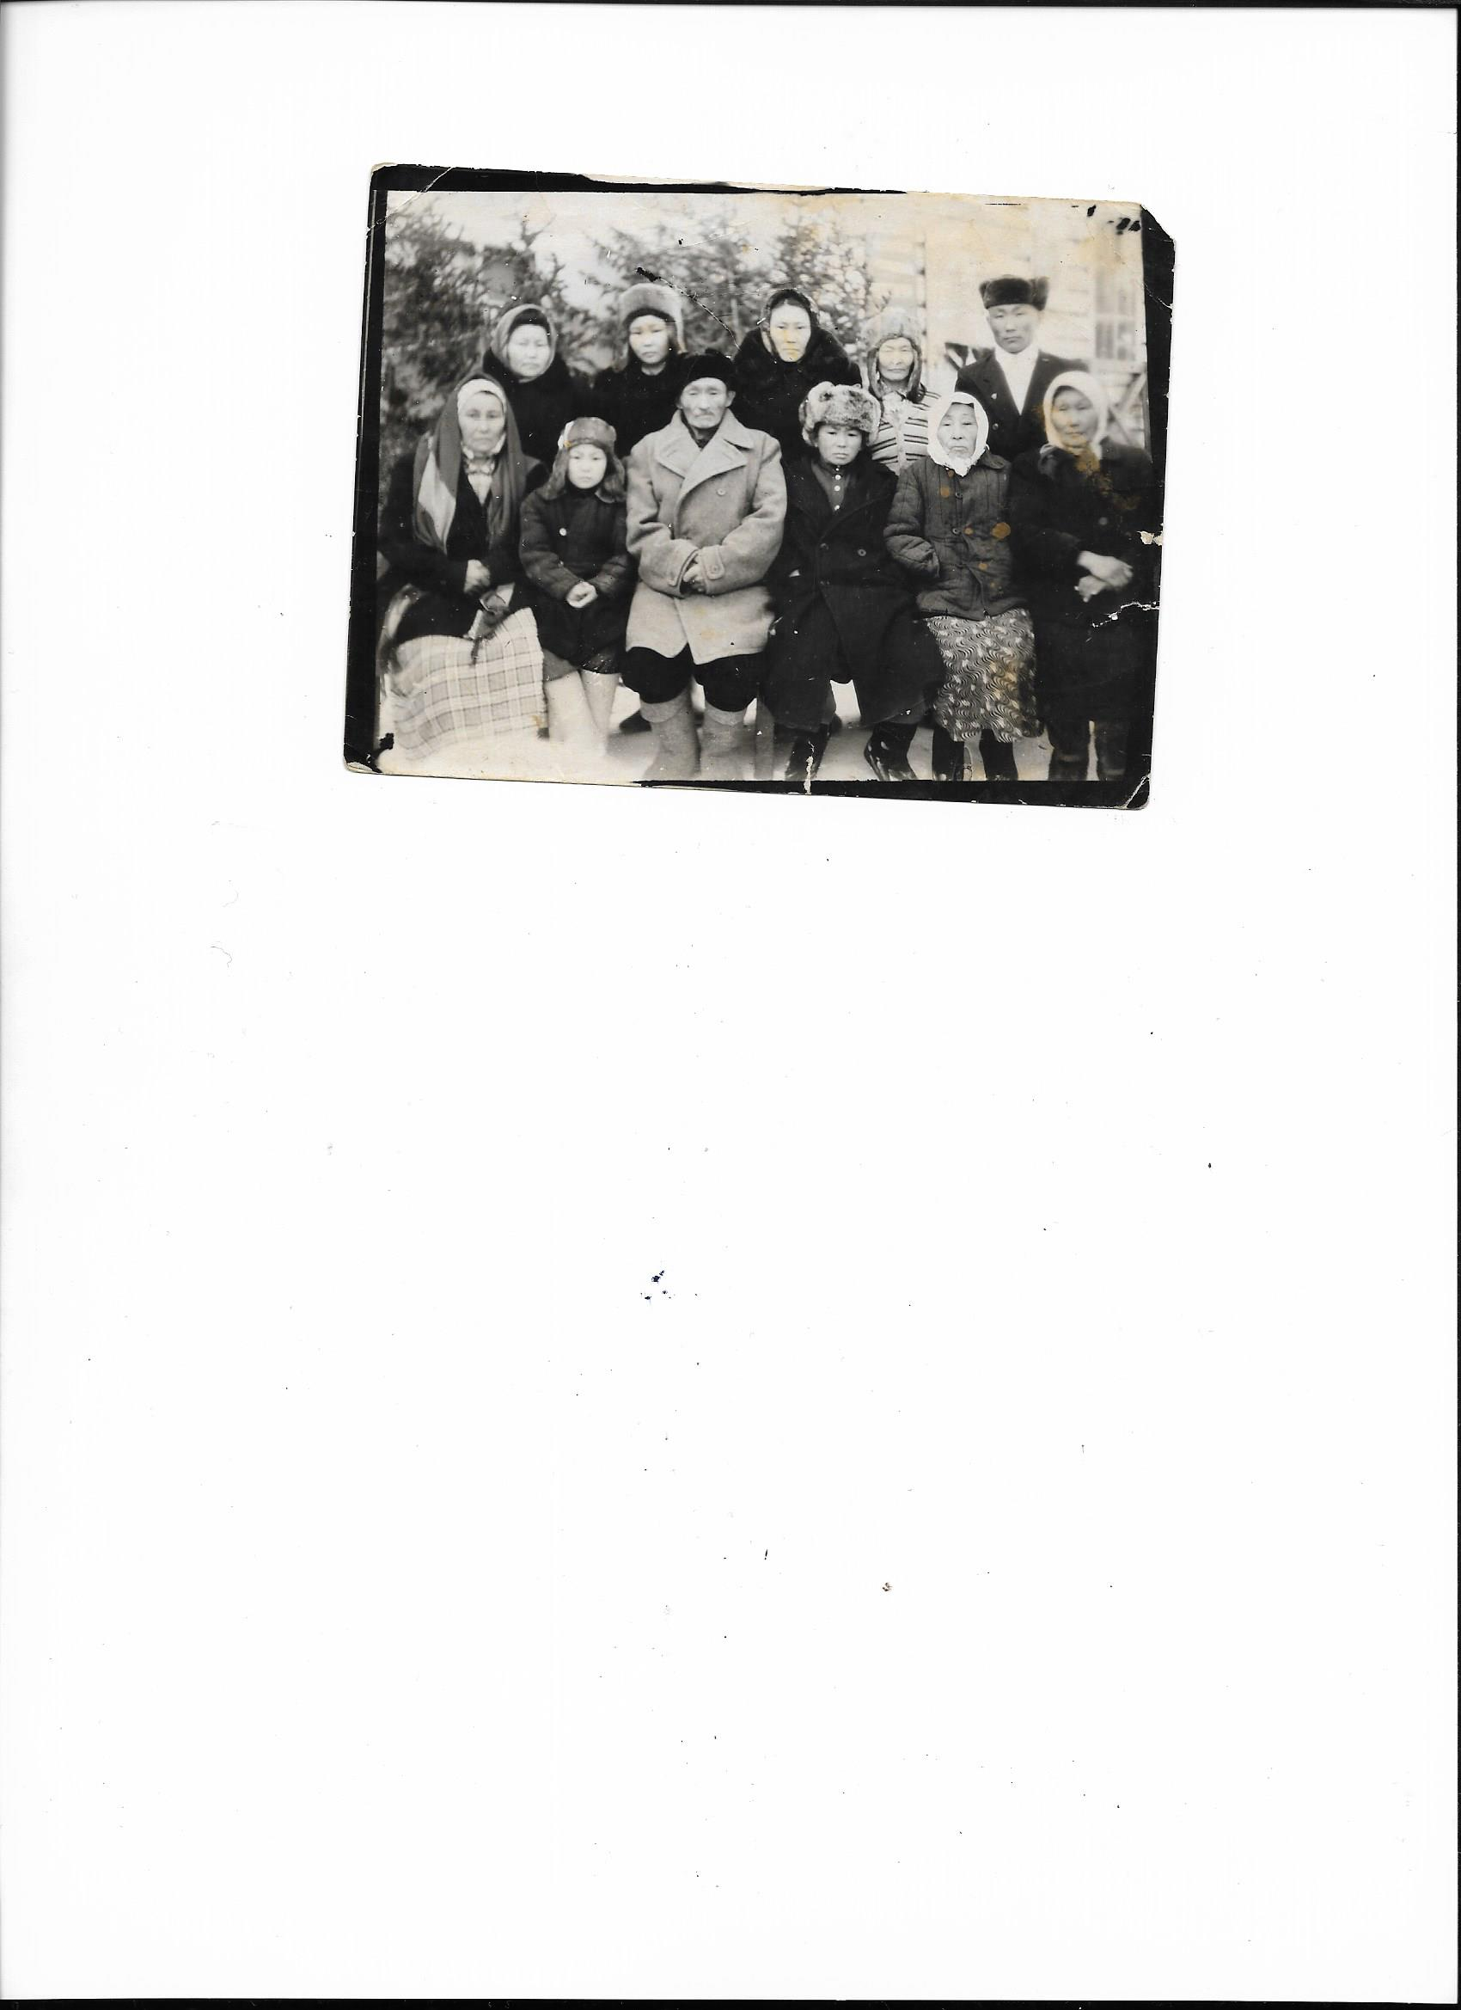
Николаев Егор Лукич (в первом ряду, третий слева)

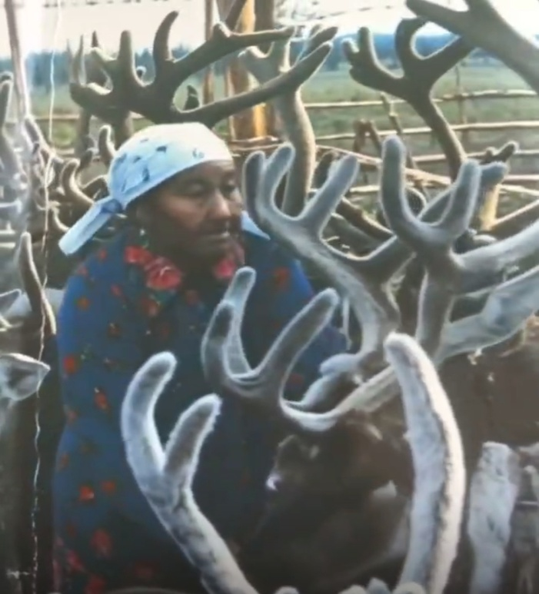
Матрена Андреевна на оленеводческом стаде, местность Килиер

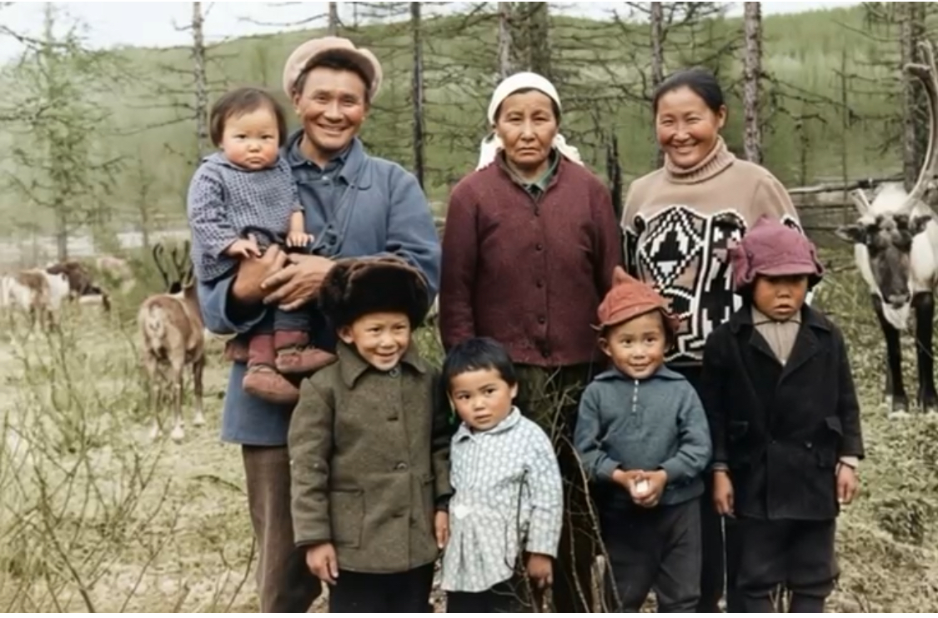
Николаева М.А. с сыном Николаевым П.Е. и его семьей.
Стадо на местности «Килиер»

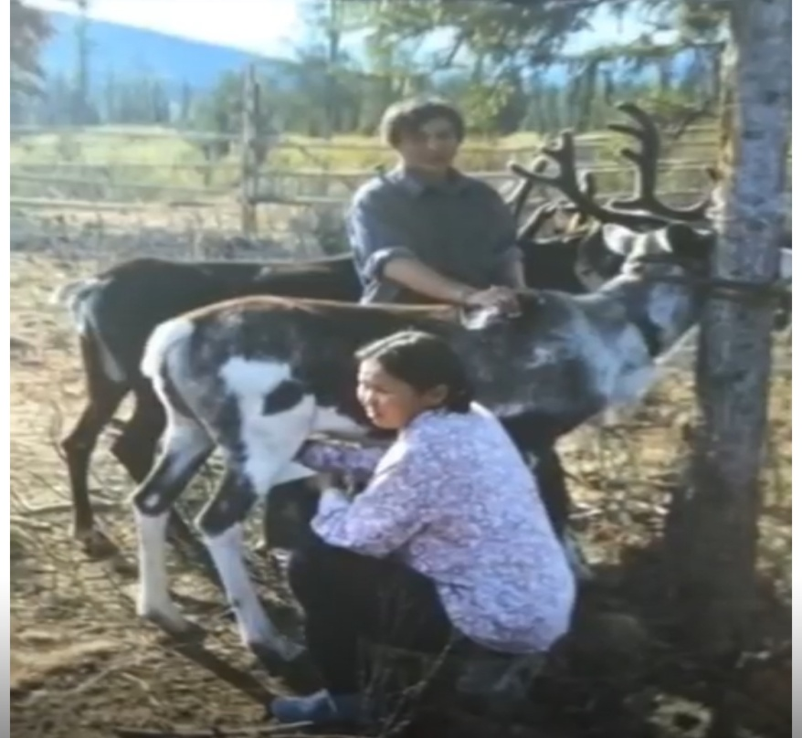
Капитолина Егоровна (дочь Егора Лукича и Матрены Андреевны) и Анатолий Степанович Трынкины – оленеводы стада (местность Килиер)

